DIRECCIÓN ACADÉMICA
DEPARTAMENTO DE GASTRONOMÍA
Respeto – Responsabilidad – Resiliencia – Tolerancia

TEMA LEGISLACION LABORAL EN CHILE
Nombre: _________________________________________Curso _____ Fecha: ____/____/2020
APRENDIZAJE ESPERADO
Maneja la legislación laboral y previsional chilena como marco regulador de las relaciones entre trabajadores y empleadores, identificando los derechos y deberes de ambas partes, tanto individuales como colectivos, y la reconoce como base para establecer buenas relaciones laborales:
INSTRUCCIONES
LEA la guia enviada, Imprima la guía ( o de lo contrario cópiela en su cuaderno) y peguela en el cuaderno de EMPRENDIMIENTO Y EMPLEABILIDAD, realice la actividad entregada al final de la guia. EN CASO DE DUDAS ENVIARLAS AL CORREO
gastronomíacestarosa@gmail.com
GUIA N° 1

CONCEPTOS BASICOS DEL MUNDO DEL TRABAJO
1.- EMPLEADOR: ES aquel que crea uno o varios puestos de trabajo y los ofrece con el fin que sean ocupados por trabajadores bajo su mando, a traves de un contrato de trabajo.
2.- EMPLEADO /TRABAJADOR: Es la persona que realiza un trabajo físico o intelectual, bajo la dependencia del empleador, a cambio del pago de una remuneración o salario.
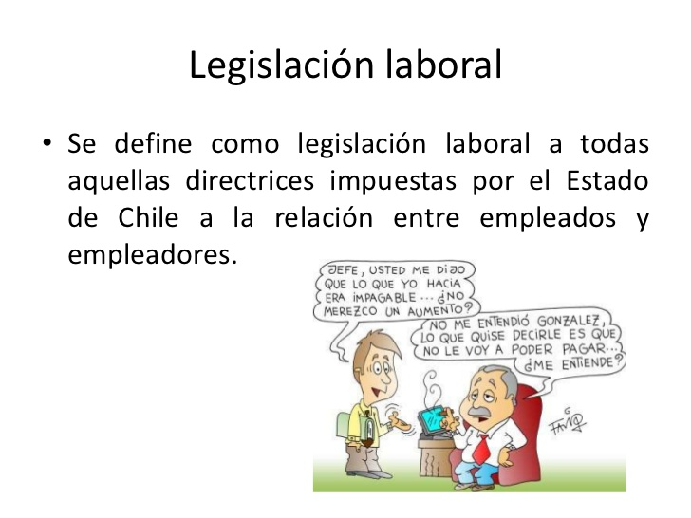
La Legislación Laboral enmarca las relaciones de trabajo estableciendo las principales normas que regulan los derechos y obligaciones de empleadores y trabajadores.
Importancia de las Leyes Laborales.
Las leyes laborales permiten que empresarios y trabajadores tengan un marco de referencia compartido. En otras palabras, el conjunto de normas que rigen la actividad laboral funcionan como un reglamento básico sin el cual sería imposible desarrollar una actividad productiva.
DERECHOS DE LOS TRABAJADORES
Derechos de los trabajadores
1. Toda persona tiene derecho al trabajo, a la libre elección de su trabajo, a condiciones equitativas y satisfactorias de trabajo y a la protección contra el desempleo.
2. Toda persona tiene derecho, sin discriminación alguna, a igual salario por igual trabajo.
3. Toda persona que trabaja tiene derecho a una remuneración equitativa y satisfactoria, que le asegure, así como a su familia, una existencia conforme a la dignidad humana, y que será complementada, en caso necesario, por cualesquiera otros medios de protección social.
4. Toda persona tiene derecho a fundar sindicatos y a sindicarse para la defensa de sus intereses.
5.- El derecho a la vida y a la integridad física del trabajador(a),
6.-El respeto y protección a la vida privada y a la honra del trabajador(a) y su familia.
7.-El derecho a la libertad de conciencia, a la manifestación de todas las creencias y al ejercicio libre de todos los cultos.
8.- jornada de trabajo de 45 horas semanales ( existen excepciones, se verán en otra guía). Si trabaja más horas semanales, deben ser canceladas como horas extras.
9.-El descanso de los trabajadores es un derecho que debe hacerse efectivo dentro y fuera de la jornada de trabajo:
a.-Diariamente: la jornada tendrá que dividirse en dos, dejando un espacio de media hora destinado a la colación del trabajador, periodo intermedio que no se considerará como trabajado. En caso de tratarse de una jornada parcial, ésta tendrá que ser continua y no podrá superar las 10 horas de trabajo, pudiendo interrumpirse por un lapso mínimo de 30 minutos o máximo de una hora para la colación.
b.-Descanso semanal: es un derecho del trabajador que se hace efectivo los domingos y los que la ley declare festivos. Este descanso empezará a más tardar a las 21 horas del día anterior al domingo o festivo y terminará a las 6 horas del día siguiente de éstos, salvo las alteraciones horarias que se produzcan con motivo de la rotación en los turnos de trabajo.
c.-Descanso para las jornadas bisemanales: las jornadas de hasta dos semanas ininterrumpidas de trabajo o bisemanales, deben tener días de descanso compensatorios de los domingos o festivos que hayan tenido en dicho período bisemanal, aumentados en uno. La jornada bisemanal no puede exceder de 12 días corridos.
10.- La ausencia a la jornada laboral debe justificarse con Licencia Médica del trabajador
DEBERES DEL EMPLEADOR
1.-Pagar un sueldo o salario al trabajador, por el trabajo contratado.
2.-Toda empresa debe estar afiliada a un organismo administrador del Seguro contra Riesgos de Accidentes del Trabajo y Enfermedades Profesionales,
3.-Mantener el al día pago el pago de las cotizaciones.
4.-Velar por proteger eficazmente la vida y salud de los trabajadores(as), otorgándoles condiciones adecuadas de Higiene y Seguridad en el trabajo.
5.-Toda empresa o entidad estará obligada a establecer y mantener al día un Reglamento Interno de Higiene y Seguridad en el trabajo, cuyo cumplimiento será obligatorio para los trabajadores(as). Este ejemplar se debe entregar gratuitamente a cada trabajador.
6.-En toda empresa se debe informar a los trabajadores acerca de los riesgos que entrañan sus labores, de las medidas preventivas y de los métodos de trabajo correctos. Estos riesgos son los inherentes a la actividad económica de la empresa.
7.-Implementar todas las medidas necesarias para proteger eficazmente la vida y salud de los trabajadores, manteniendo condiciones adecuadas de higiene y seguridad al interior de sus dependencias.
8.-Proporcionar de manera gratuita los Elementos de Protección Personal que los trabajadores necesiten y capacitar a los trabajadores(as) en el uso adecuado de éstos.
9.-En toda empresa, faena, sucursal o agencia que trabajen más de 25 personas, deberá constituirse Un Comité Paritario de Higiene y Seguridad.
10.-Toda empresa que cuente con más de 100 trabajadores(as) deberá contar con un Departamento de Prevención de Riesgos.
11.-Enviar inmediatamente a los trabajadores(as) que sufran un accidente o manifiesten que padecen de una enfermedad de origen profesional, al establecimiento asistencial del Organismo Administrador que le corresponda.
12.-Realizar la correspondiente Denuncia Individual de Accidente del Trabajo (DIAT) o Denuncia Individual de Enfermedad Profesional (DIEP), en un plazo no superior a 24 horas de conocido el hecho ante el Organismo Administrador que le corresponda.
13.-Tramitar, ante la Comisión de Medicina Preventiva e Invalidez (Compin) respectiva, las licencias médicas por accidente del trabajo o enfermedad profesional presentada por los trabajadores, en un plazo no superior a tres días.
14.-Informar inmediatamente a la Inspección del Trabajo o la Secretaria Regional Ministerial de Salud que corresponda, la ocurrencia de un accidente grave o fatal.

I.- Desarrolle el siguiente puzle, según pauta dada

1 |  |  |  |  |  |  |  |  |  |  |  | E
2 |  |  |  |  |  |  |  |  |  |  |  | M
3 |  |  |  |  |  |  |  |  |  |  |  | P
4 |  |  |  |  |  |  |  |  |  |  |  | L
5 |  |  |  |  |  |  |  |  |  |  |  | E
6 |  |  |  |  |  |  |  |  |  |  |  | A
7 |  |  |  |  |  |  |  |  |  |  |  | B
8 |  |  |  |  |  |  |  |  |  |  |  | I
9 |  |  |  |  |  |  |  |  |  |  |  | L
10 |  |  |  |  |  |  |  |  |  |  |  | I
11 |  |  |  |  |  |  |  |  |  |  |  | D
12 |  |  |  |  |  |  |  |  |  |  |  | A
13 |  |  |  |  |  |  |  |  |  |  |  | D

PAUTA

1 | Persona que crea puesto de trabajo
2 | Tiempo de colación del trabajador
3 | Si hay más de 25 trabajadores debería constituirse un __________
4 | Capacidad de aprender y desempeñarse en un puesto de trabajo
5 | Derecho de un trabajador a recibir, después de realizado el trabajo
6 | Horas semanales máxima de trabajo
7 | Persona que realiza un trabajo físico o intelectual
8 | El empleador debe proteger la ______ entregando condiciones adecuadas de trabajo
9 | Rige la relación entre empleador y trabajador/empleado
10 | Toda empresa con más de 100 trabajadores , debe contar con departamento de _______
11 | Descanso semanal
12 | Como se justifica la ausencia de un trabajador a su lugar de trabajo
13 | El empleador debe velar por proteger eficazmente la vida y salud de los trabajadores(as), otorgándoles condiciones adecuadas de Higiene y ____________en el trabajo

II.- ESTUDIO CASO

Juan trabaja en un comercio excediendo la jornada diaria de trabajo, que es de 8 horas diarias de trabajo, sin que se le abone las horas extras. Vale aclarar que algunas veces se produce una confusión, ya que la norma reglamentaria sobre jornada laboral, autoriza a que Juan trabaje 9hs díarias, pero no excediendo las 45hs semanales. Por ejemplo Juan trabaja 8 hs diarias de lunes a viernes y el sábado trabaja solamente 5hs antes de las 13hs. Este cumplimiento de los horarios laborales es correcto. Si Juan trabaje 9hs diarias de lunes a viernes y algunos sábados trabaja de 8 de la mañana hasta las 13hs; en este caso se ha excedido en el cumplimiento de la Jornada Legal de 45hs semanales. En relación a la colacióno almuerzo la empresa le asigna 15 min, para dicha actividad.
Responda:
1.- ¿Qué pasa con las horas que Juan realizó el día sábado?

2.- A juan se les respetan sus derechos laborales, explique y en caso que no se respeten, indique ¿cómo podría hacerlo para que se le respeten sus derechos?.

